Ребус 1. Избиратель
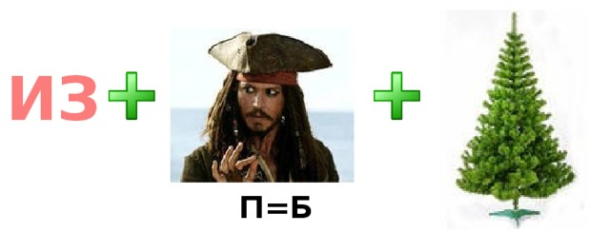
Ребус 2. Бюллетень
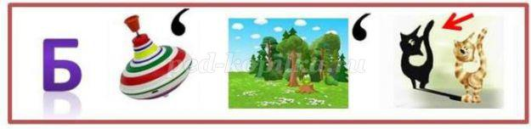
Ребус 3. Закон
Ребус 4. Кандидат
Ребус 5. Конституция
Ребус 6. Парламент

Ребус 7. Комиссия
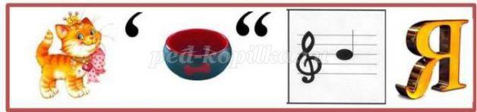
Ребус 8. Власть
Ребус 9. Агитация
Ребус 10. Паспорт

